A large number of applicants for internships
More than 200 summer interns working at Bernecker + Rainer
More than 200 students will take part in internships at B&R's HQ in Eggelsberg this summer. They work in many different departments such as development, production, logistics, marketing and administration.
"Al igual que en años anteriores, hemos recibido un enorme interés por los trabajos de prácticas disponibles", comenta Nicole Rainer, Directora del Departamento de Recursos Humanos de B&R. "En el distrito de Braunau, B&R es uno de los empleadores más populares. "En B&R, los estudiantes reciben formación de sus tutores y adquieren experiencia para gestionar sus nuevas responsabilidades", señala Nicole Rainer.
Individual assistance and supervision
"Providing comprehensive assistance to each trainee is important to us," says Rainer. On the first day at the company, there is an introductory event for all interns before being introduced to the respective area of responsibility by their supervisors.
B&R works closely with HTL Braunau, as well as other educational institutes, in order to provide the best possible support to young people getting started in their profession. Cada año, dos estudiantes en prácticas pueden aplicar sus conocimientos teóricos en situaciones prácticas en la "escuela de verano".

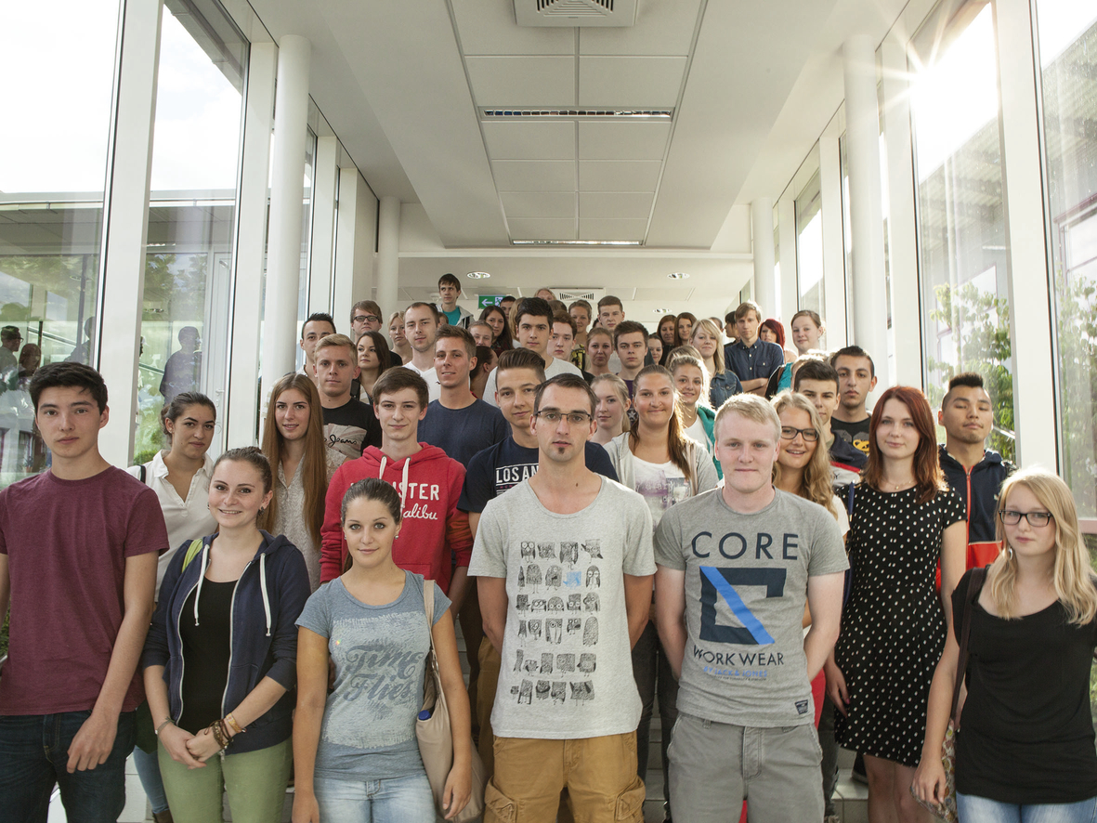
The first interns have been working at B&R since the beginning of July. Last Monday, there was a introductory event for all summer interns.

Acerca de B&R
B&R, empresa perteneciente al Grupo ABB y con sede en Austria, es líder mundial en automatización industrial. B&R combina tecnología de vanguardia con ingeniería avanzada para proporcionar a usuarios de todos los sectores soluciones completas para la automatización de máquinas y fábricas, Motion Control, HMI y tecnología de seguridad integrada. El catálogo de productos se completa con estándares de comunicación de IoT industrial que incluyen OPC UA, POWERLINK y openSAFETY. Gracias a su única herramienta de software Automation Studio, B&R redefine constantemente el futuro de la ingeniería de automatización. El espíritu innovador que mantiene a B&R a la vanguardia de la automatización industrial está impulsado por el compromiso de simplificar los procesos y superar las expectativas de los clientes.Para más información, visite www.br-automation.com.
Para más información, visite www.br-automation.com.

